**הסבר נכונות הפונקציה היוריסטית:**

במהלך התרגיל השתמשתי בפונקציה היוריסטית עבור אלגוריתם A*.

הסבר הפונקציה:

השתמשתי במרחקי מנהטן של כל הקדקודים בלוח בכל איטרציה של לולאת הwhile באלגוריתם.

מרחק מנהטן הוא כמות הפעולות(ימין, שמאל, למעלה, למטה) שצריך לבצע בלוח מסוים כדי להוביל קדקוד מהמקום בו הוא נמצא למקום בו הוא צריך להיות במצבו הסופי באלגוריתם.

לאחר כל איטרציה של הwhile באלגוריתם, הפעלתי את הפונקציה על כל הקדקודים בלוח חוץ מהמקום בו יש ׳רווח׳ בלוח. הסכימה של כל מרחקי המנהטן היא מה שיוחזר מהפונקציה היוריסטית.

הסבר נכונות:

פונקציה יוריסטית צריכה להיות קטנה או שווה מהמרחק האמיתי מהמטרה, ומכיוון שבפונקציה שלנו אנחנו מתעלמים מהפרעות ומודדים עבור כל קדקוד כאילו הוא יכול לזוז בלוח ללא הפרעה, אז תמיד נגיע למצב שהפונקציה שלנו קטנה או שווה למרחק האמיתי.

בנוסף בהרצאה למדנו שפונקציה יוריסטית של מרחקי מנהטן בפאזל מסוים נותנת את התוצאות הטובות ביותר.

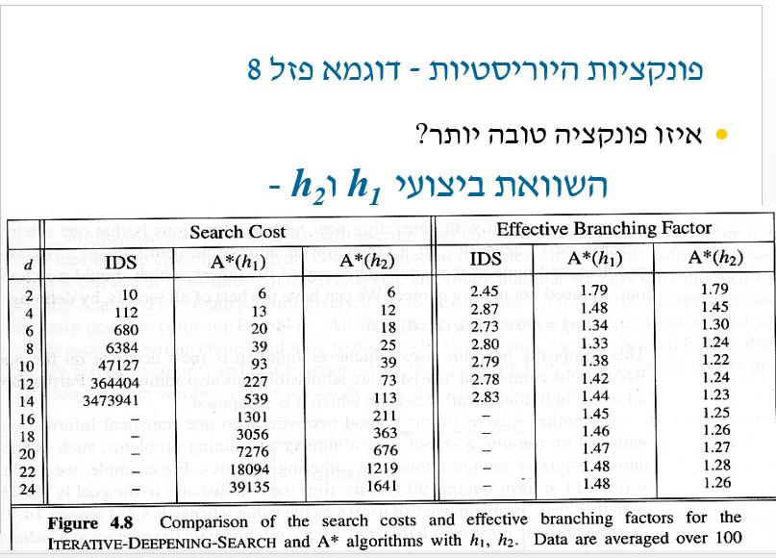

בתמונה שלנו משקופית בהרצאה- h2 מייצגת מרחקי מנהטן.